Домой – в Пермский край

Сегодня нужно будет выезжать из Кировска. Это посёлок в Оренбургской области, тёплое место – и в прямом, и в переносном смысле. Летом тут очень тепло, и когда мы всей семьёй порой съезжаемся сюда, собирая по частичке родной крови из разных концов Евразии, становится жарко до духоты. Особенно когда на машине прикатывают дядя Гоша и тётя Наташа из Германии. Такая уж традиция.

Семь утра. На небе 99% солнца, и оставшийся один – подобие перьевых облаков, разлетевшихся врассыпную перед лучами. Промозглая погода. Зато нет никакой стены дождя, а то бывало и такое, что руку вытянешь, и пальцев уже своих не видишь. Путь будет долгий, больше половины суток в дороге, так что машину мы нагружаем основательно, то есть каждому будет и по подушке, и по порции блинов с фруктами.
Кваркено мы проезжаем очень быстро, слишком рано. Никто не мешает на дороге, лишь навстречу нам едет пара машин: какой-то сливовый «Опель» из начала 2000-х и современный «Хендай Солярис». Правда, с вмятиной на бампере. А дальше Айдырля, Бреды, Карталы. Вроде всего три часа, а мы уже вовсю разъезжаем по Челябинской области.

В Карталах мы остановились, потому что бананов хочется. И размять косточки тоже. За бананами уходит мама, а я и папа рассматриваем рекламный плакат на красной кирпичной стене. Всего в Карталах девять аптек «36,6». А в Перми вообще-то их больше нет. «Они все переехали сюда?» – с каждой секундой без перекуса бананами эта шутка становится всё веселее. Мама выходит и удивляется: «Такие все вежливые, такой интеллигентный дядечка мне место в очереди уступил, и продавец тоже такой… Ну ничего себе, вот тебе и маленький город».

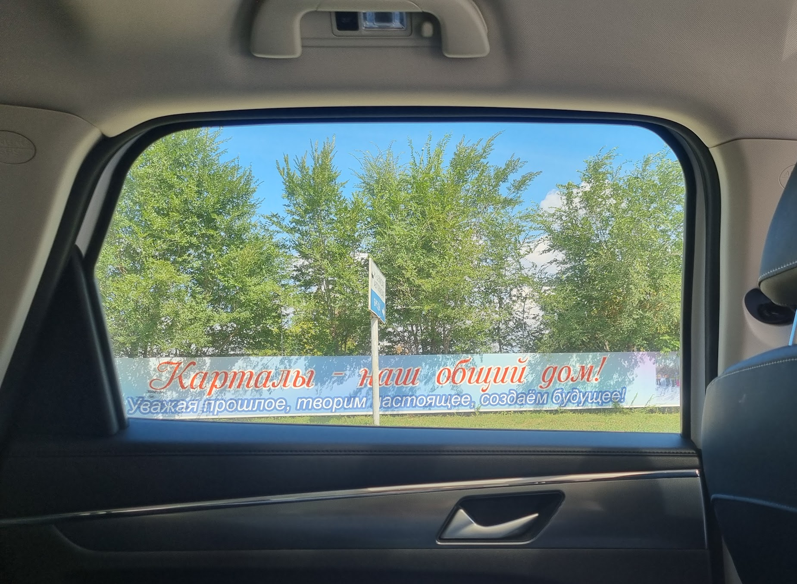

Сил ещё много. Постоянно тянет посмотреть в окно, остановиться ненадолго и подышать воздухом. Брезговать этим и не стоит, потому что в городе на такие виды не насмотришься. Любое поле кукурузы становится написанным пейзажем. Фотографии не передадут, но мы сфотографируем.

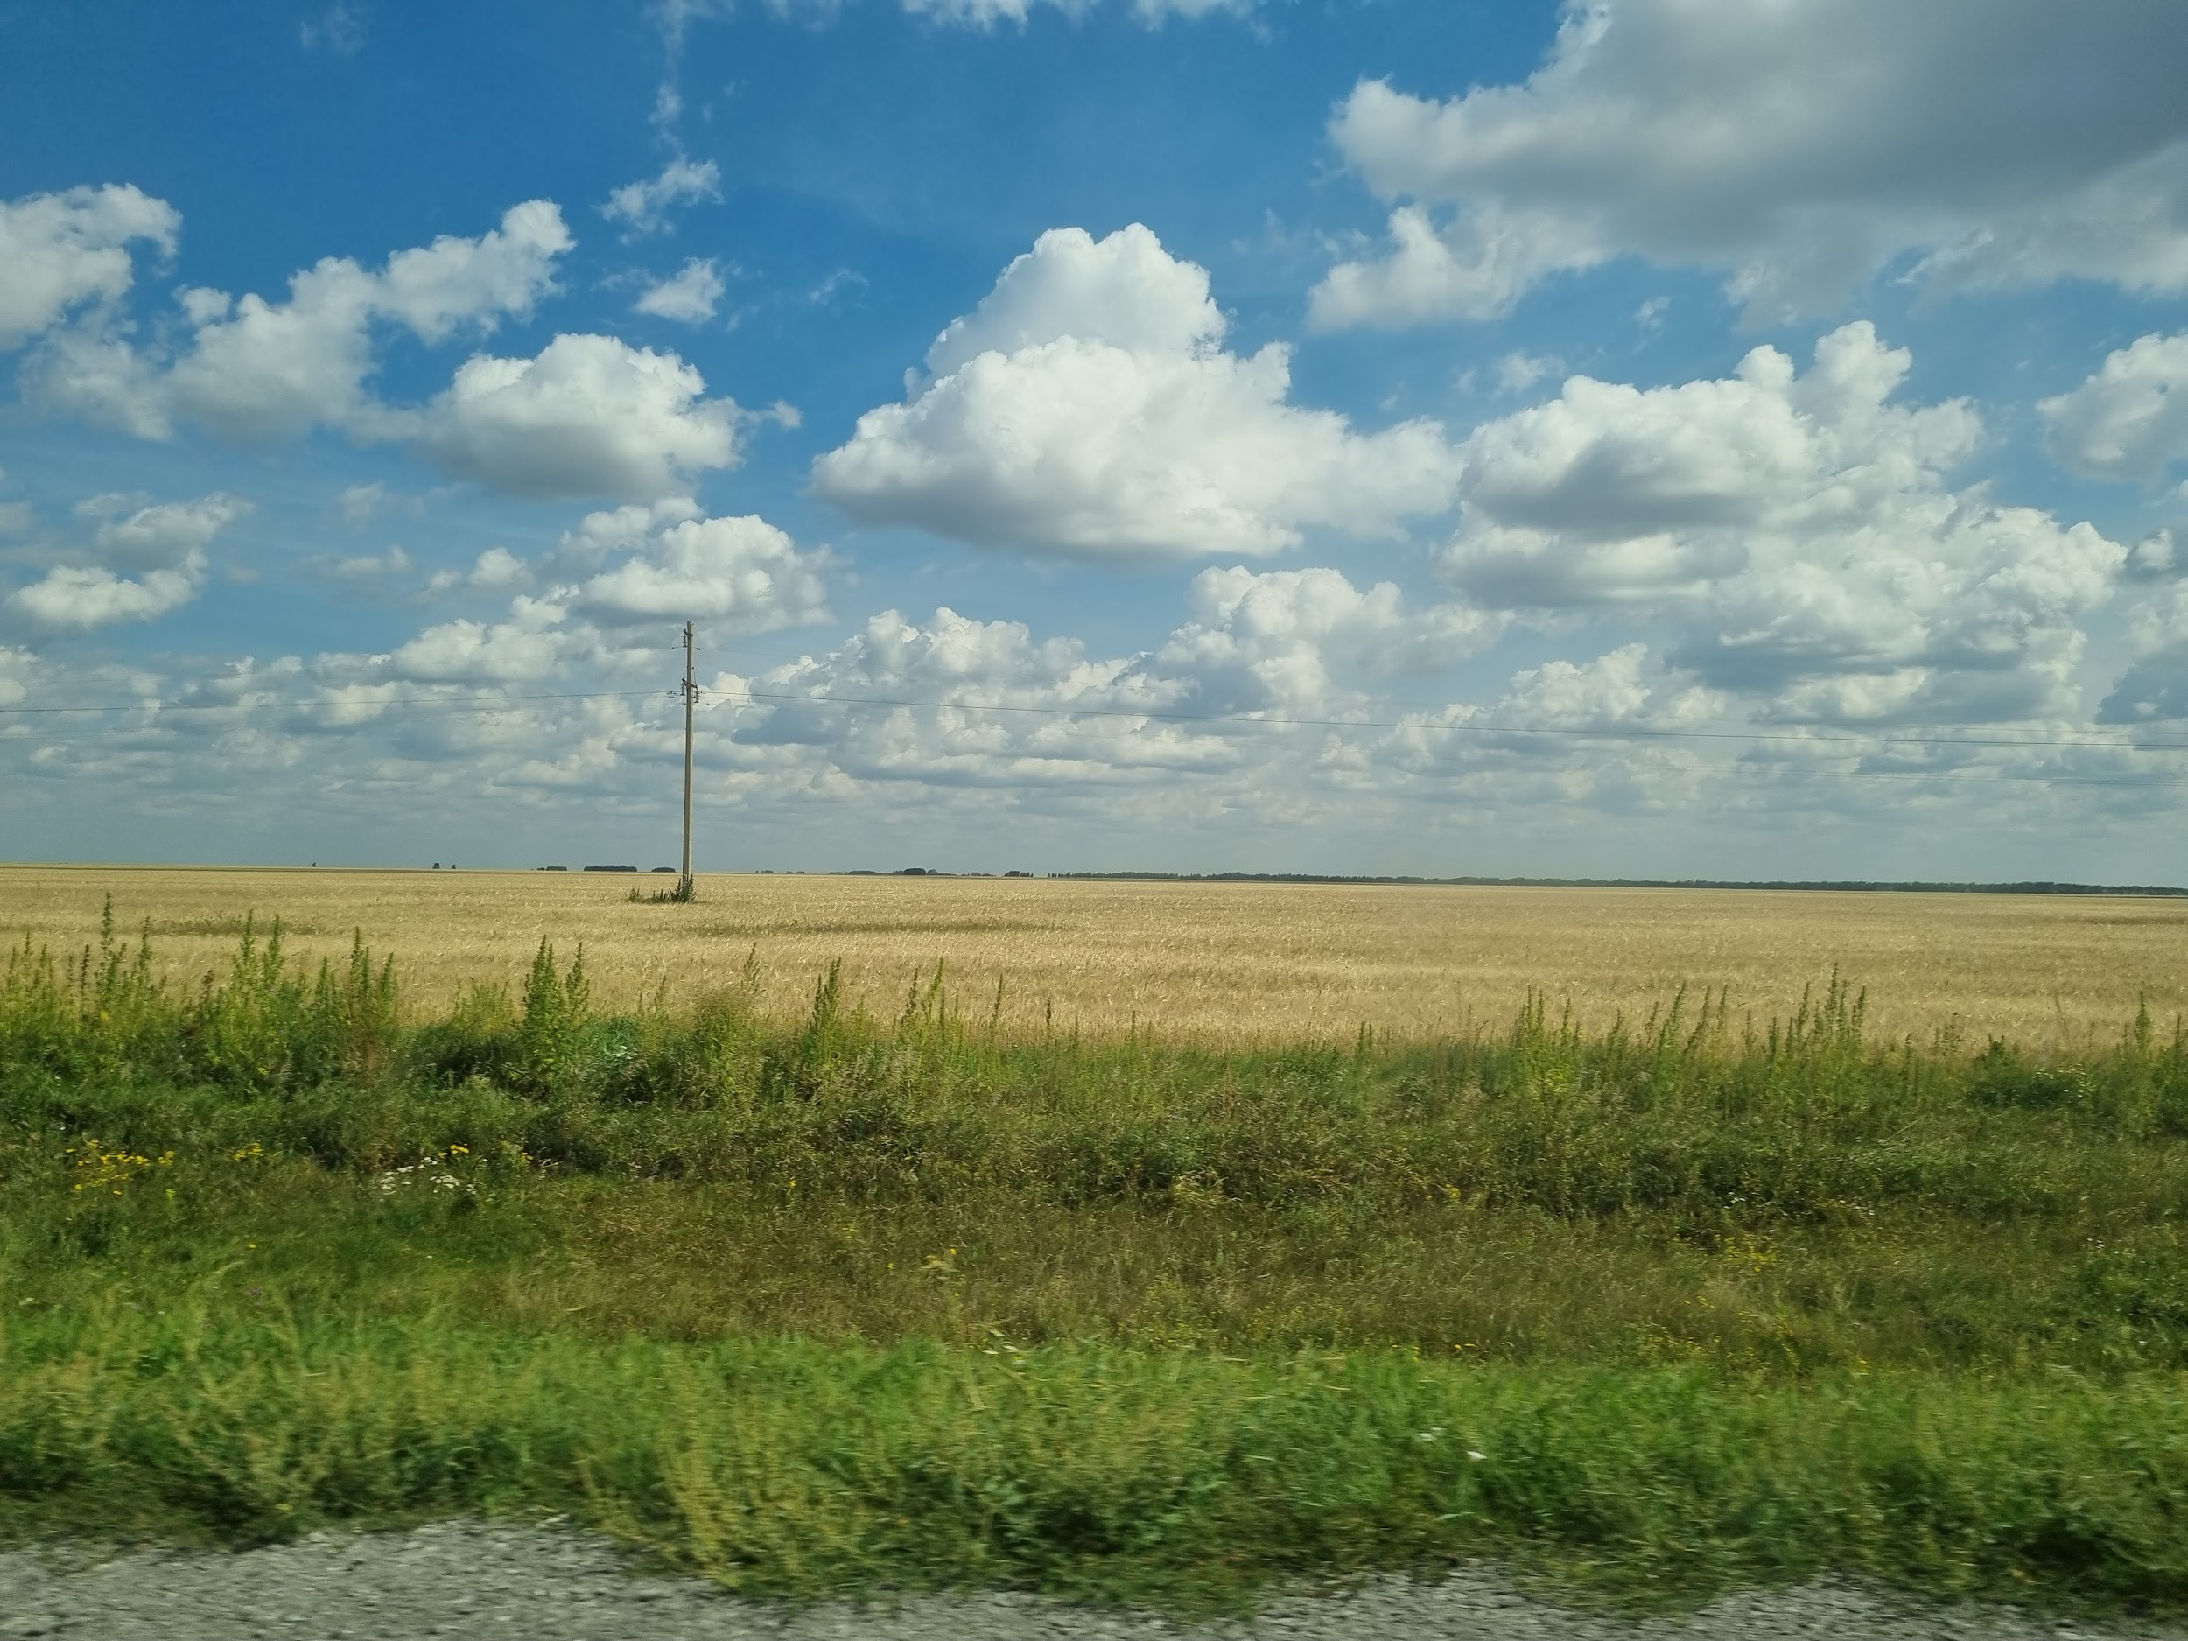

«Чем ближе к Перми, тем больше облаков. Сейчас приедем, а там холодрыга и ливень, как обычно!» — папа, только что принявший смену водителя вместо мамы, шутливо негодует. Я подхватываю: «Потому что пасмурная погода к нам липнет, мы и по пути в Кировск все облака собрали, вот на следующий день по нашему приезду там и начался дождь!»

И так почти каждый раз. Если честно, уже нет уверенности, что это всего лишь шутка.

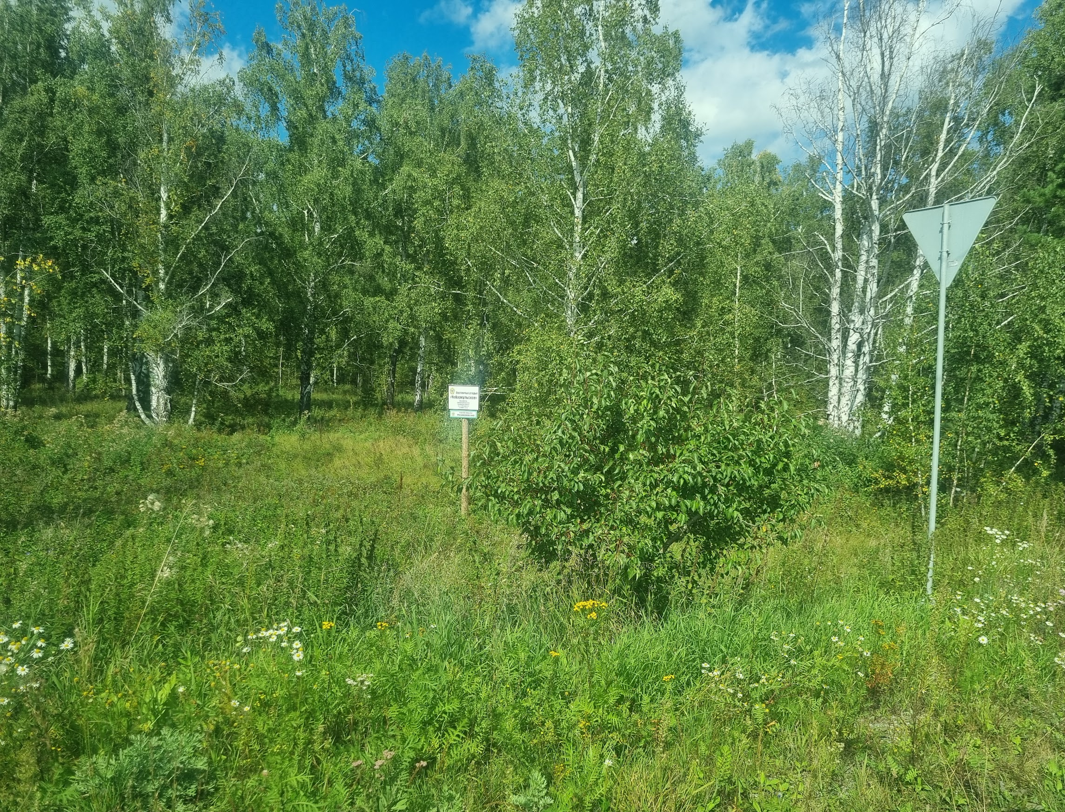

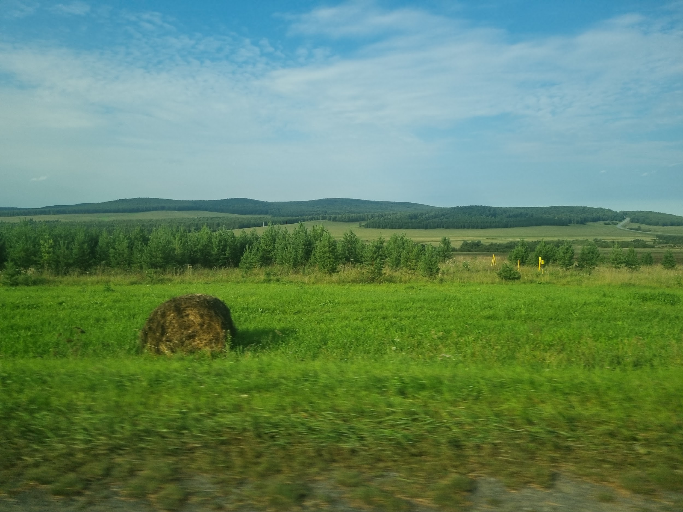

Порой над головами нашими пролетает орёл, иногда в траву с обочины юркают зайцы. Таких, конечно, как следует и не рассмотришь издалека за дозволенную половину секунды, но вот лису запечатлеть удалось. Папа остановил машину и съехал на обочину, но лиса почему-то никуда не стала убегать.

«Может, дать ей чего?»

«Ой, лучше не надо. Странная какая-то, просто уедем и всё. Вдруг у нее бешенство?»

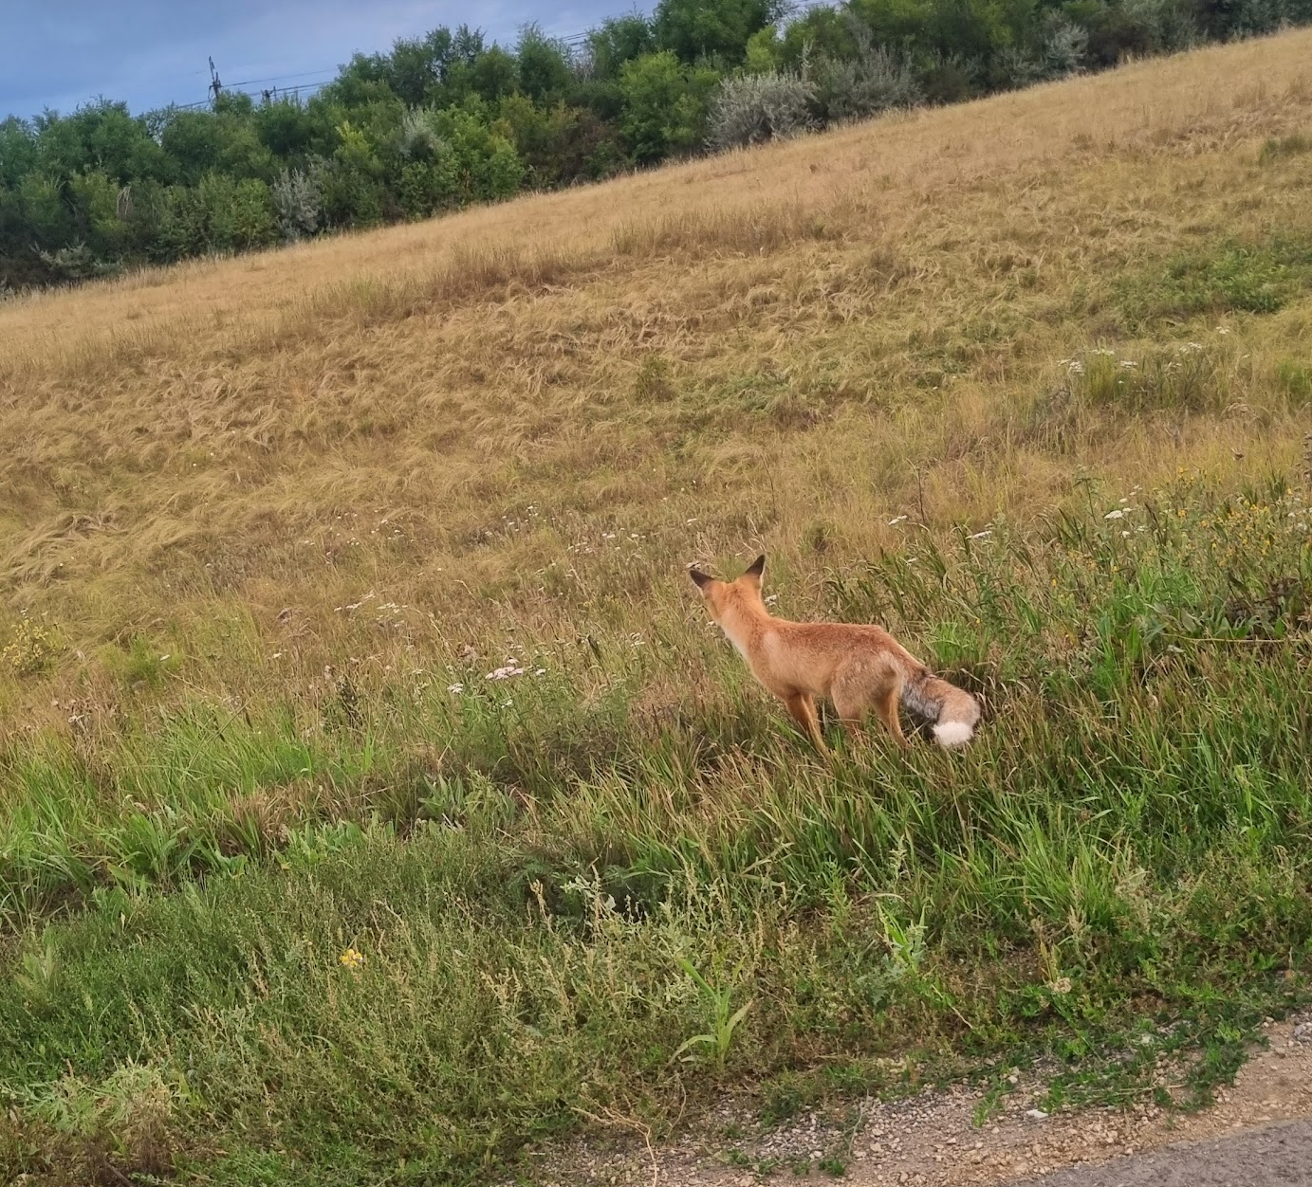

Вот мы уже проехали Пласт и Миасс. Близится Златоуст с его узнаваемыми заправками «Чебаркуль». Надолго мы тут не остановились, но решили посмотреть вид на город со смотровой площадки. Как такового вида не оказалось – обзор заполонила листва деревьев, из которой с трудом пробирался кусочек Златоуста. Вот зимой тут было бы интереснее, без всех этих зарослей.

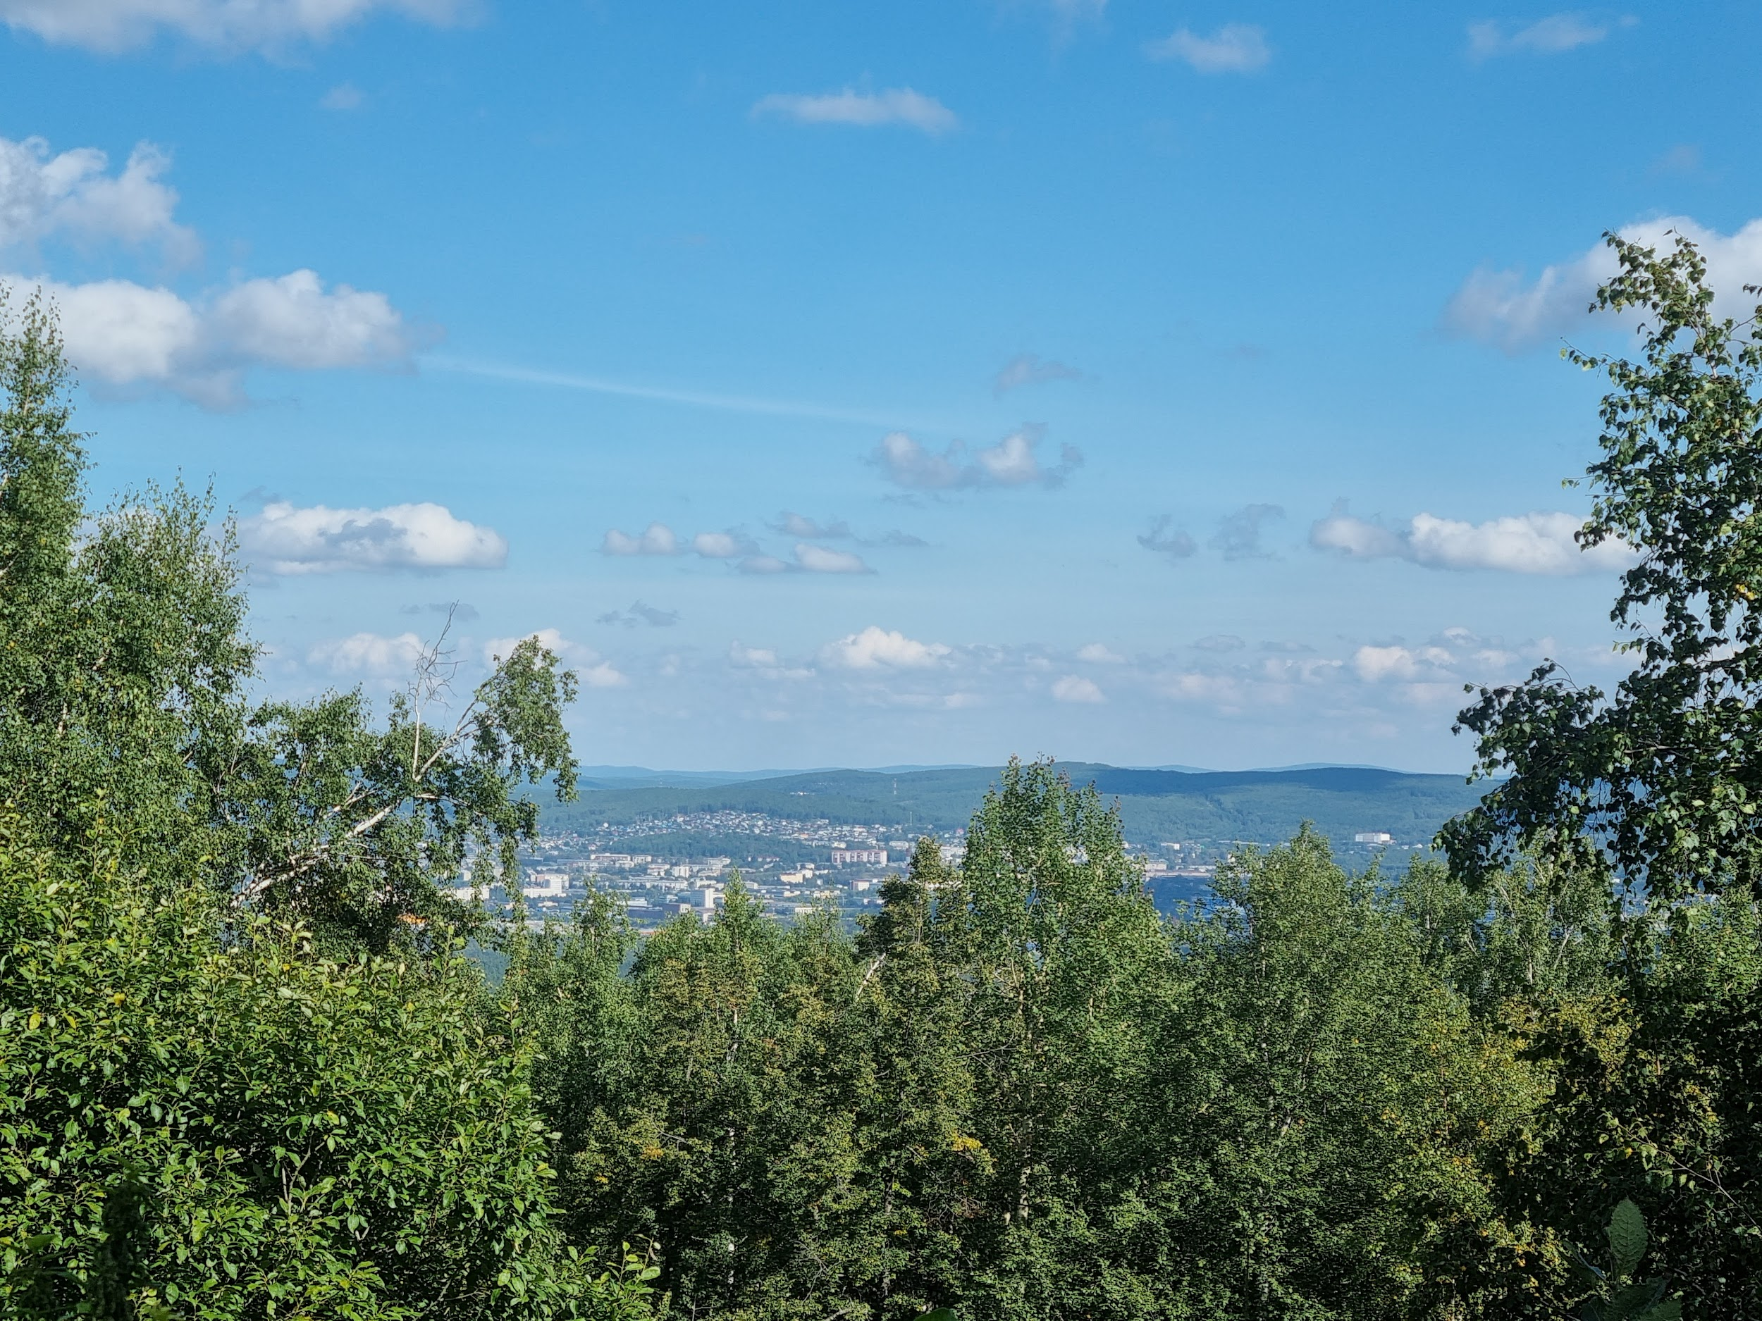

Дальше по курсу Сатка, такой небольшой туристический город с огромным замком и мультяшными фигурами. Это и герои сказок, и пресловутые волк с зайцем из «Ну, погоди!». Красиво, только жаль, что уже середина дня. Сатка кишит жизнью, повсюду толпа людей, и хочется выбраться отсюда поскорее.

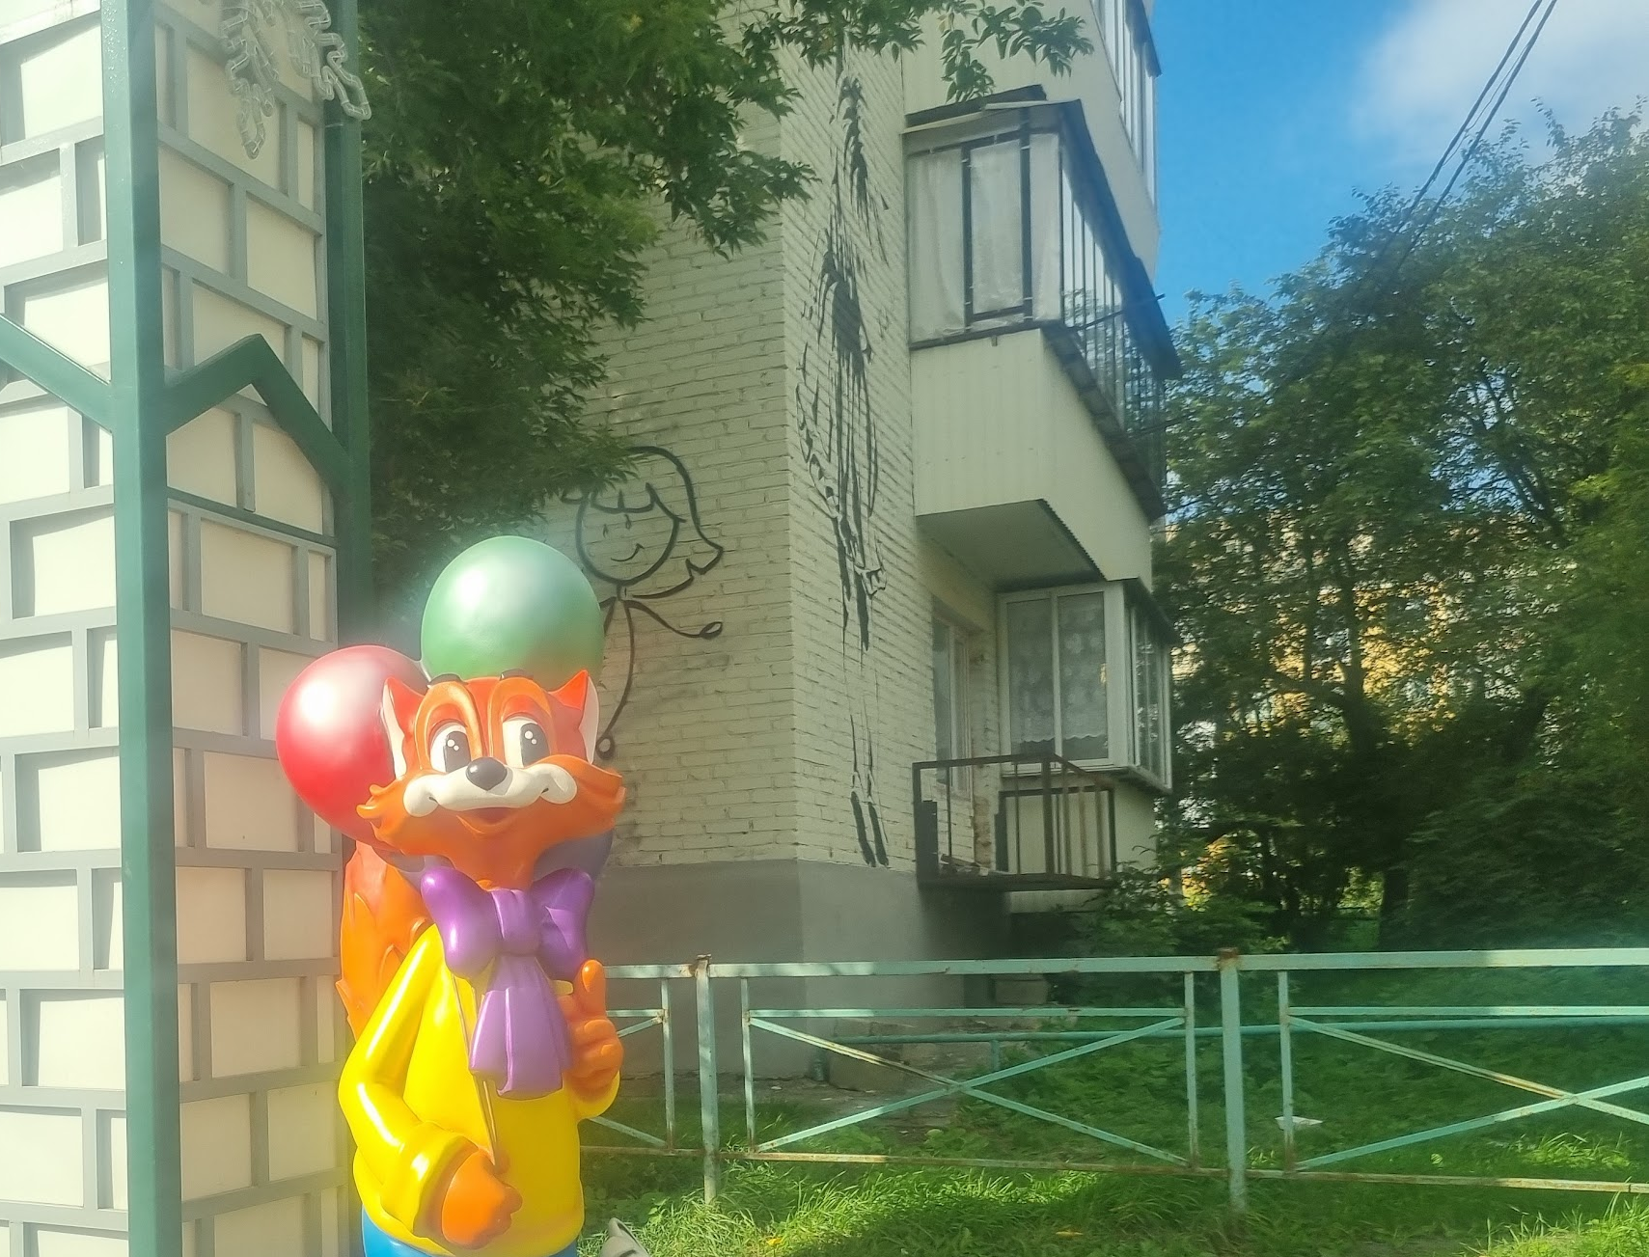

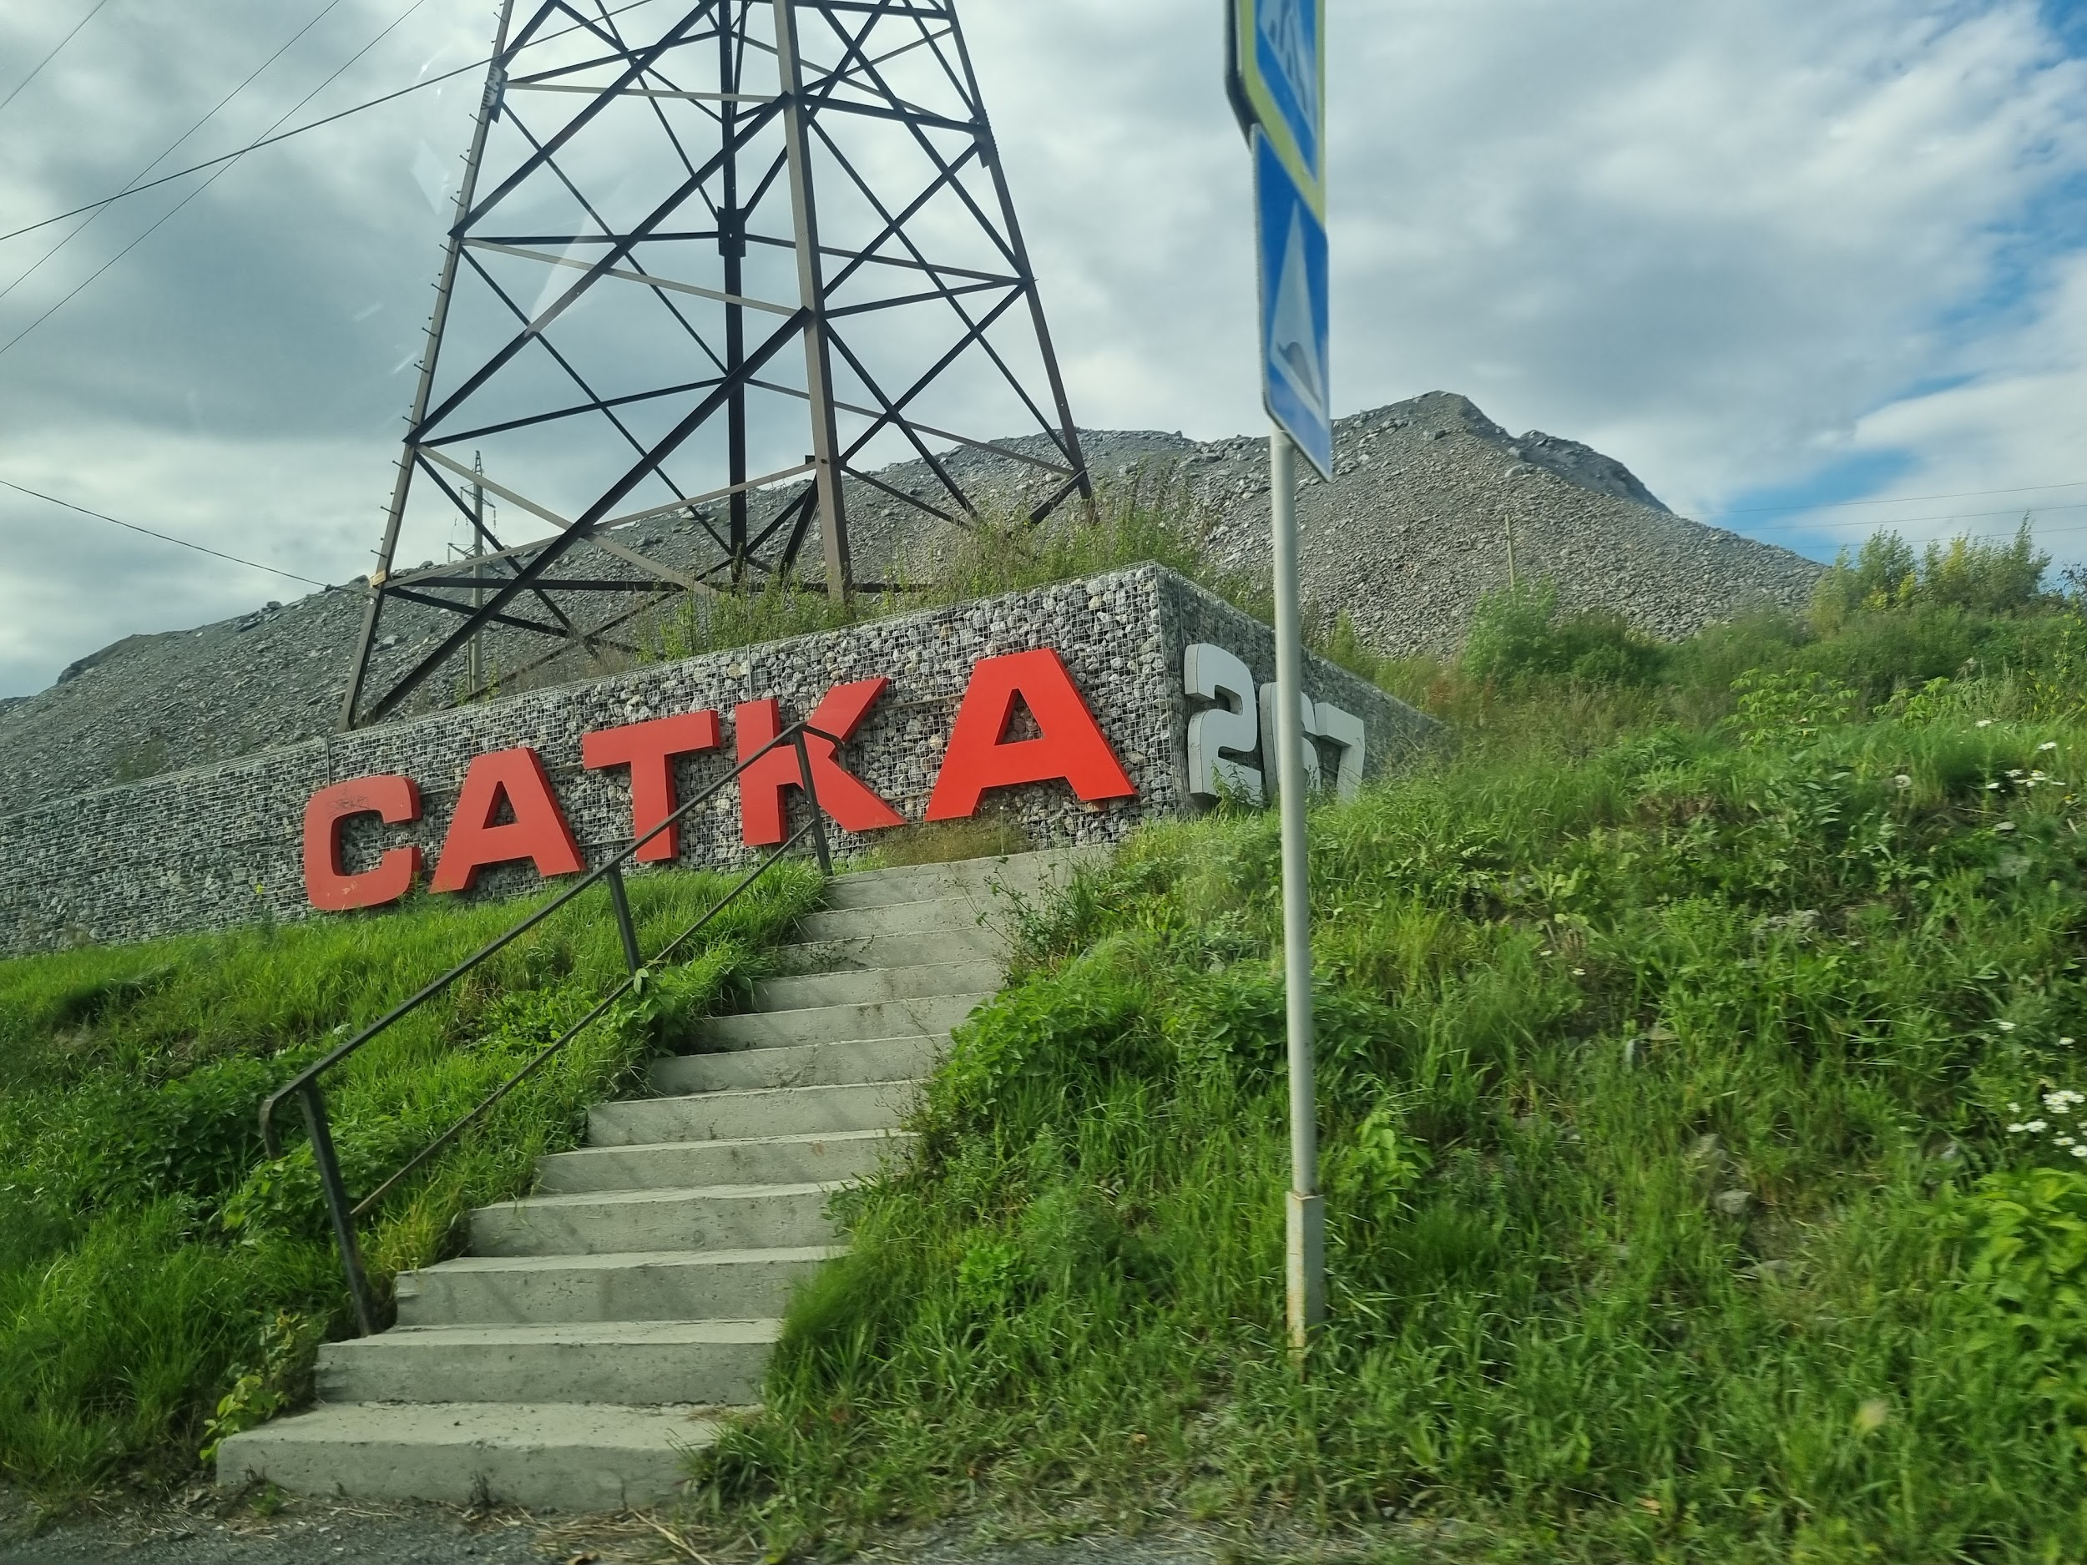

Чуть дальше от города, около трассы, остановилась семья. Мама сразу же заприметила их, глянув в окно: «Давайте тут остановимся, тут что-то интересное».

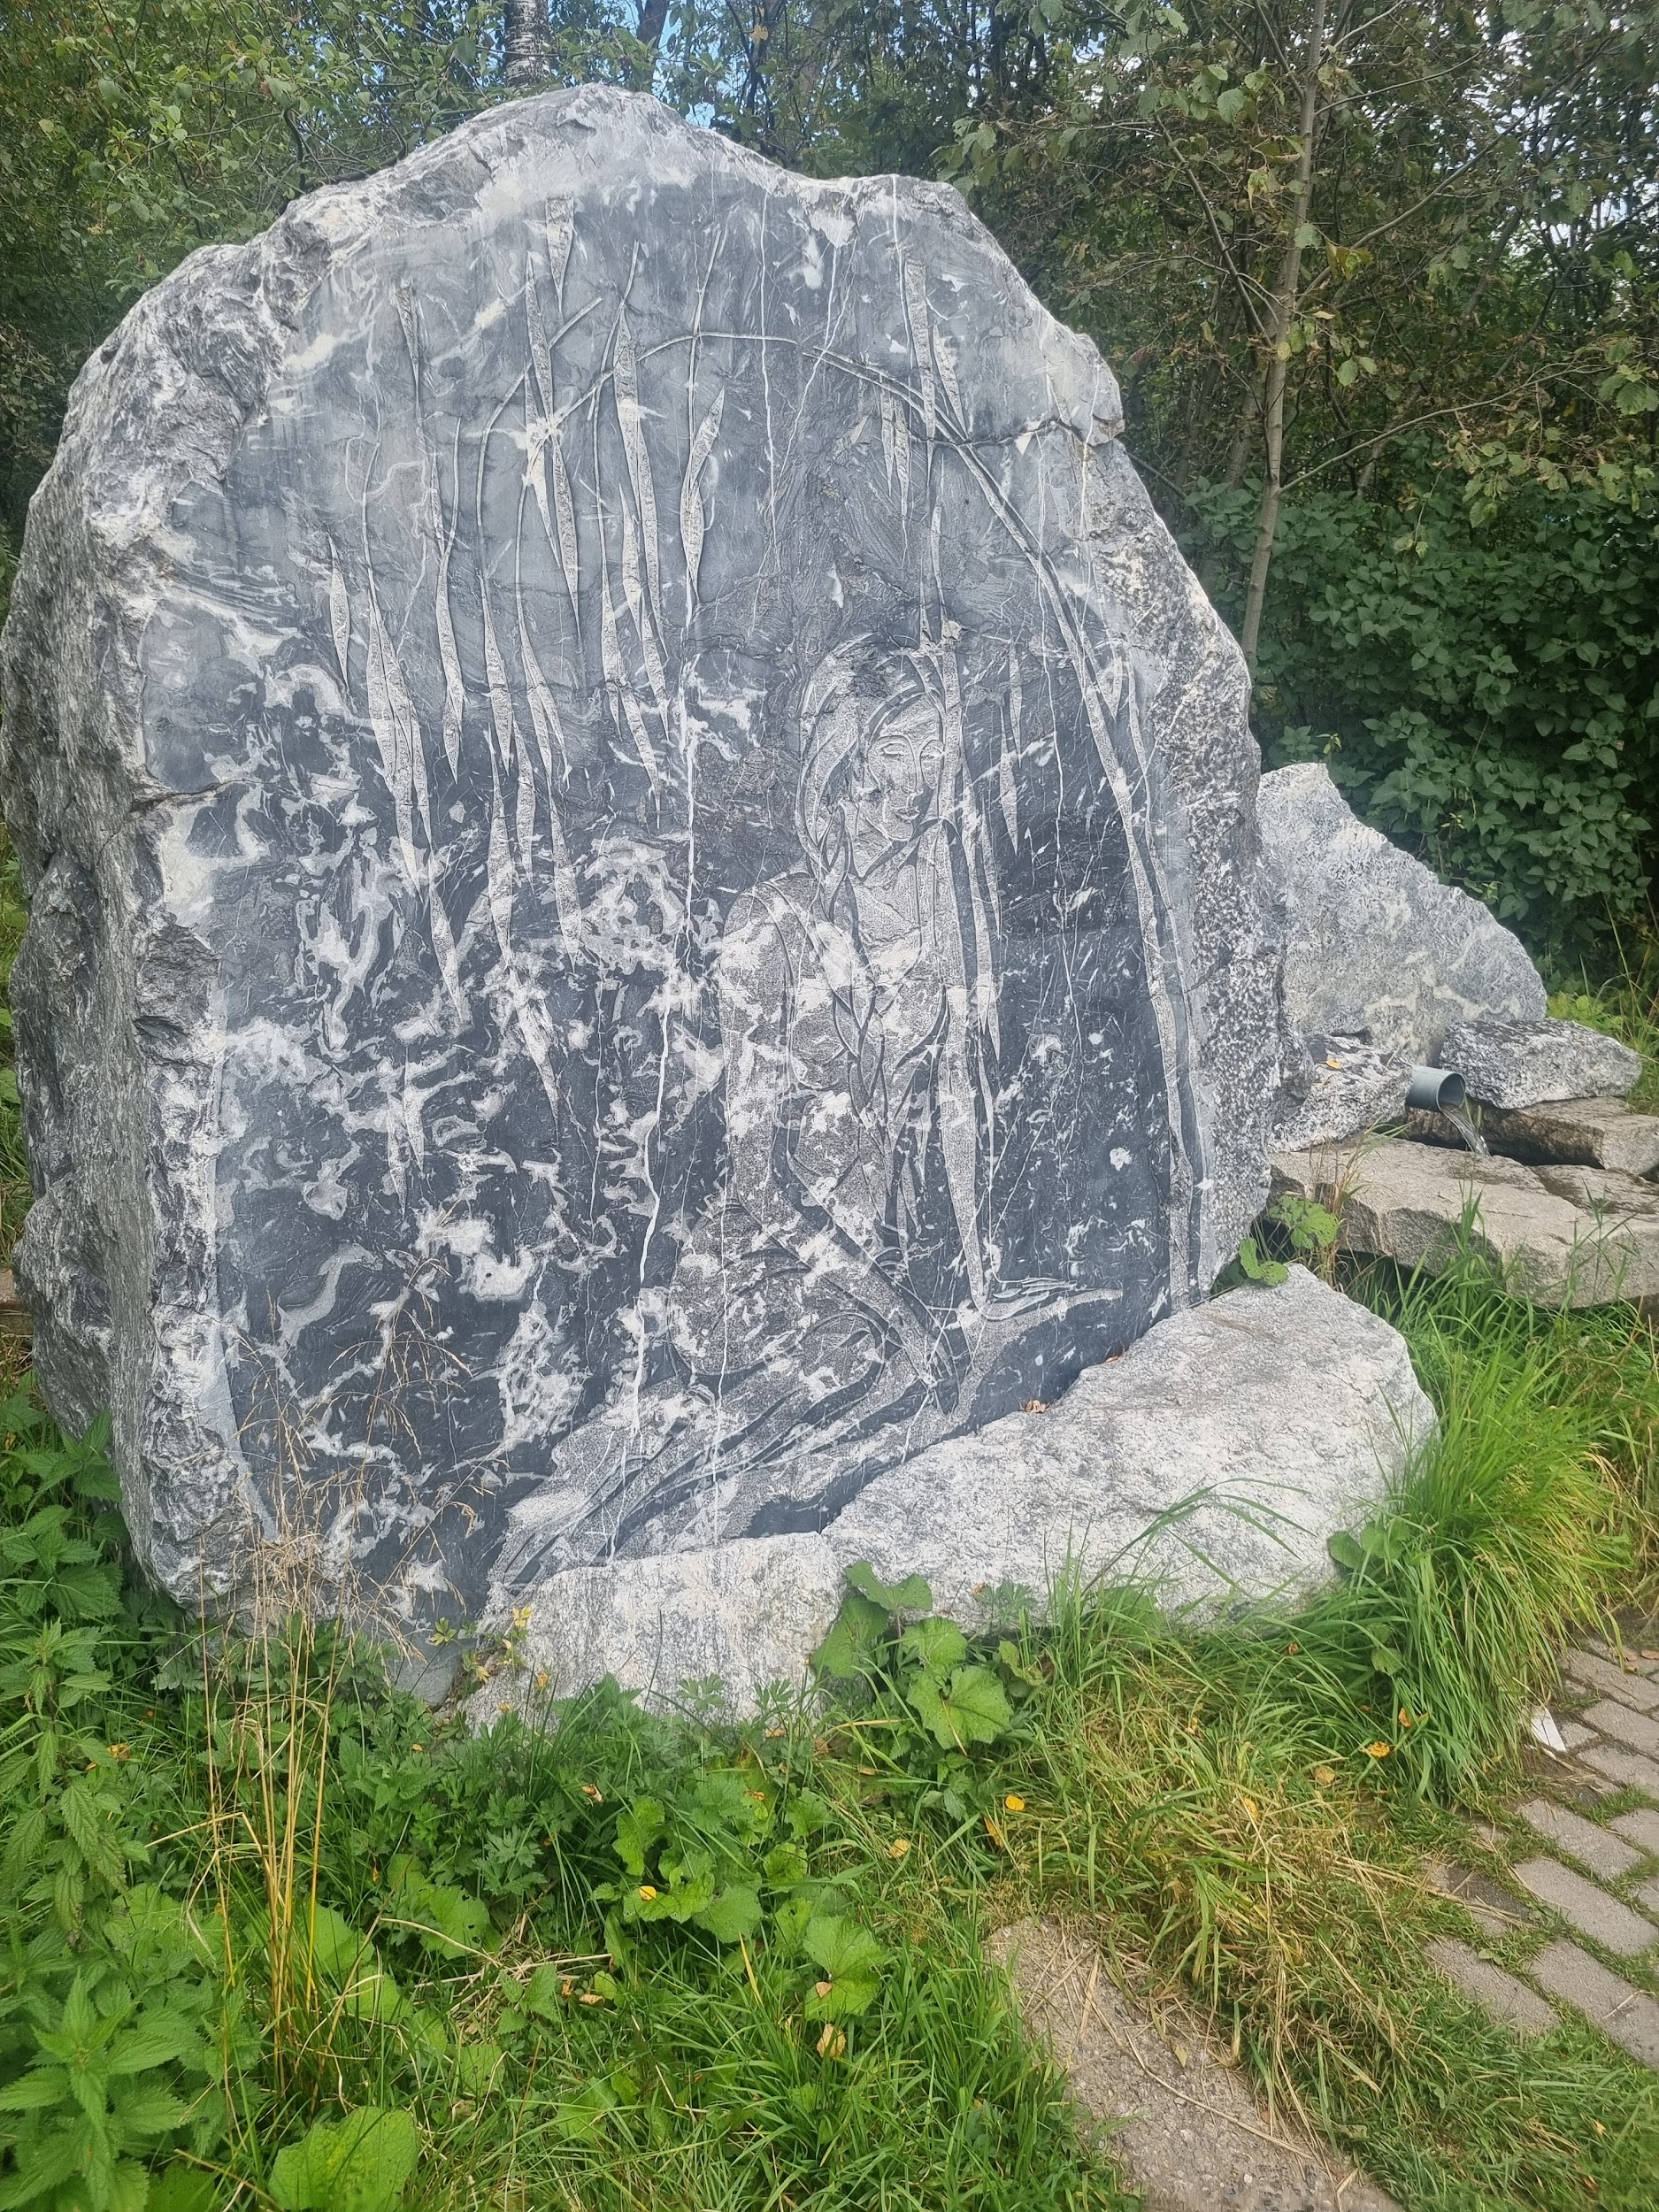

Это был небольшой родник с мощеной тропинкой, но привлекает внимание не он: рядом с ним крупный булыжник, по высоте вдвое больше моего среднего женского роста. На нем выгравирована девушка, но надписей никаких нет.

«Что-то тут делать нечего. Женя, ты сфотографировала?.. Тогда поехали дальше».

Недалеко от Сатки есть посёлок Межевой, а близ него расположились старые известковые печи, которым через двадцать лет уже будет целый век. Только вот вблизи мы их не стали рассматривать – оставили это на следующую поездку.

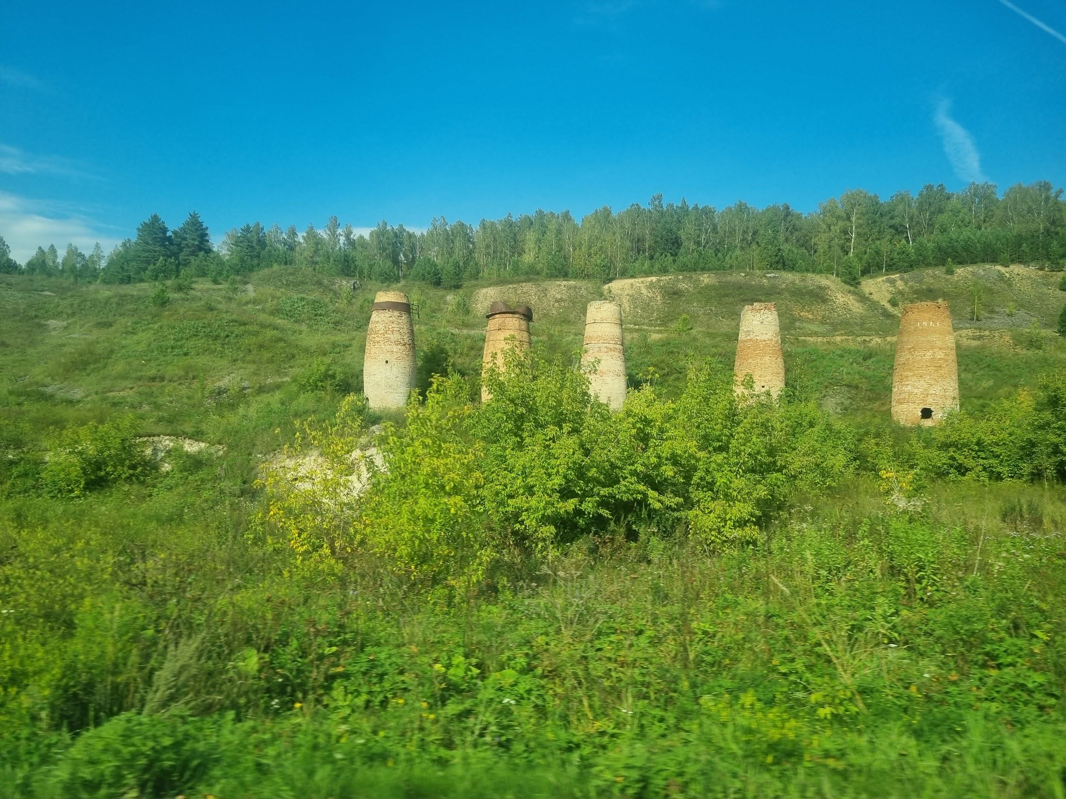

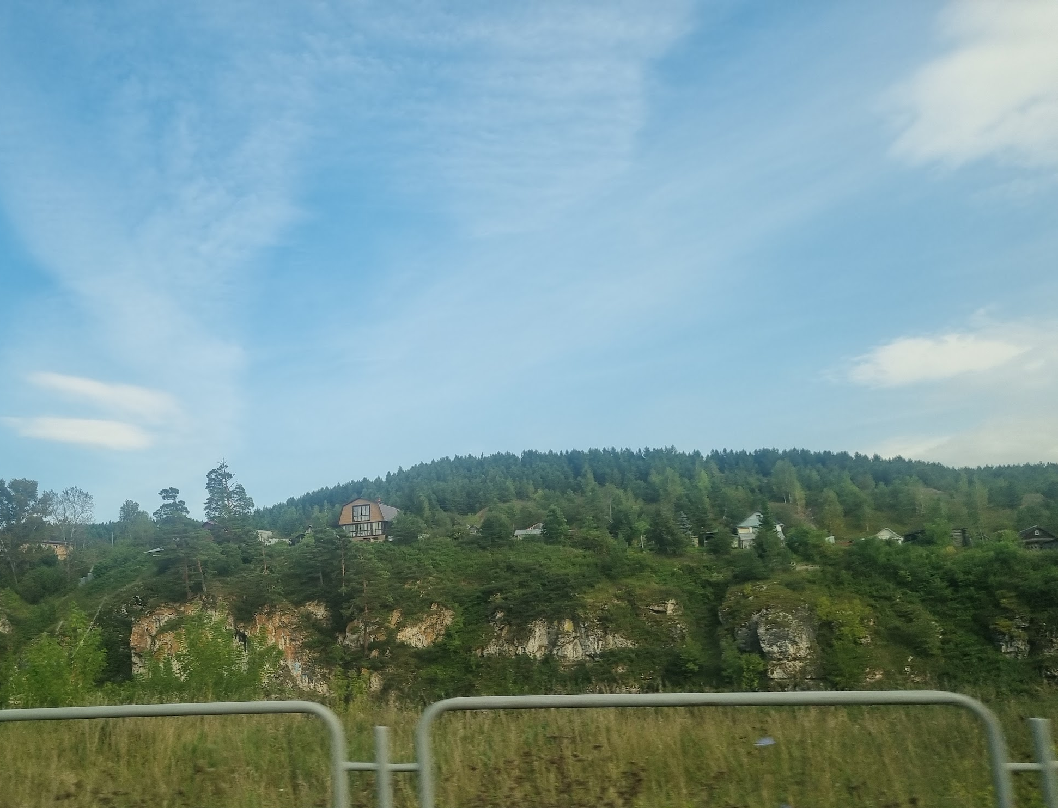

Тут же протекает река Ай (я уж молчу о том, что по пути мы уже встречали реку Уй), а прямо за ней длинный, завораживающий Айский притёс. По правде говоря, это – мое любимое место с детства. Самое живописное на пути Кировск-Пермь. А может всё из-за того, что в десять лет меня ужасно смешило название «Ай».
В дороге к следующему пункту назначения нас стали преследовать темно-серые, грузные облака. Повсюду вспаханная, черная почва, незасеянная культурами. Это чистые пары – поля, которые оставили отдыхать, чтобы подготовить к будущему посеву.

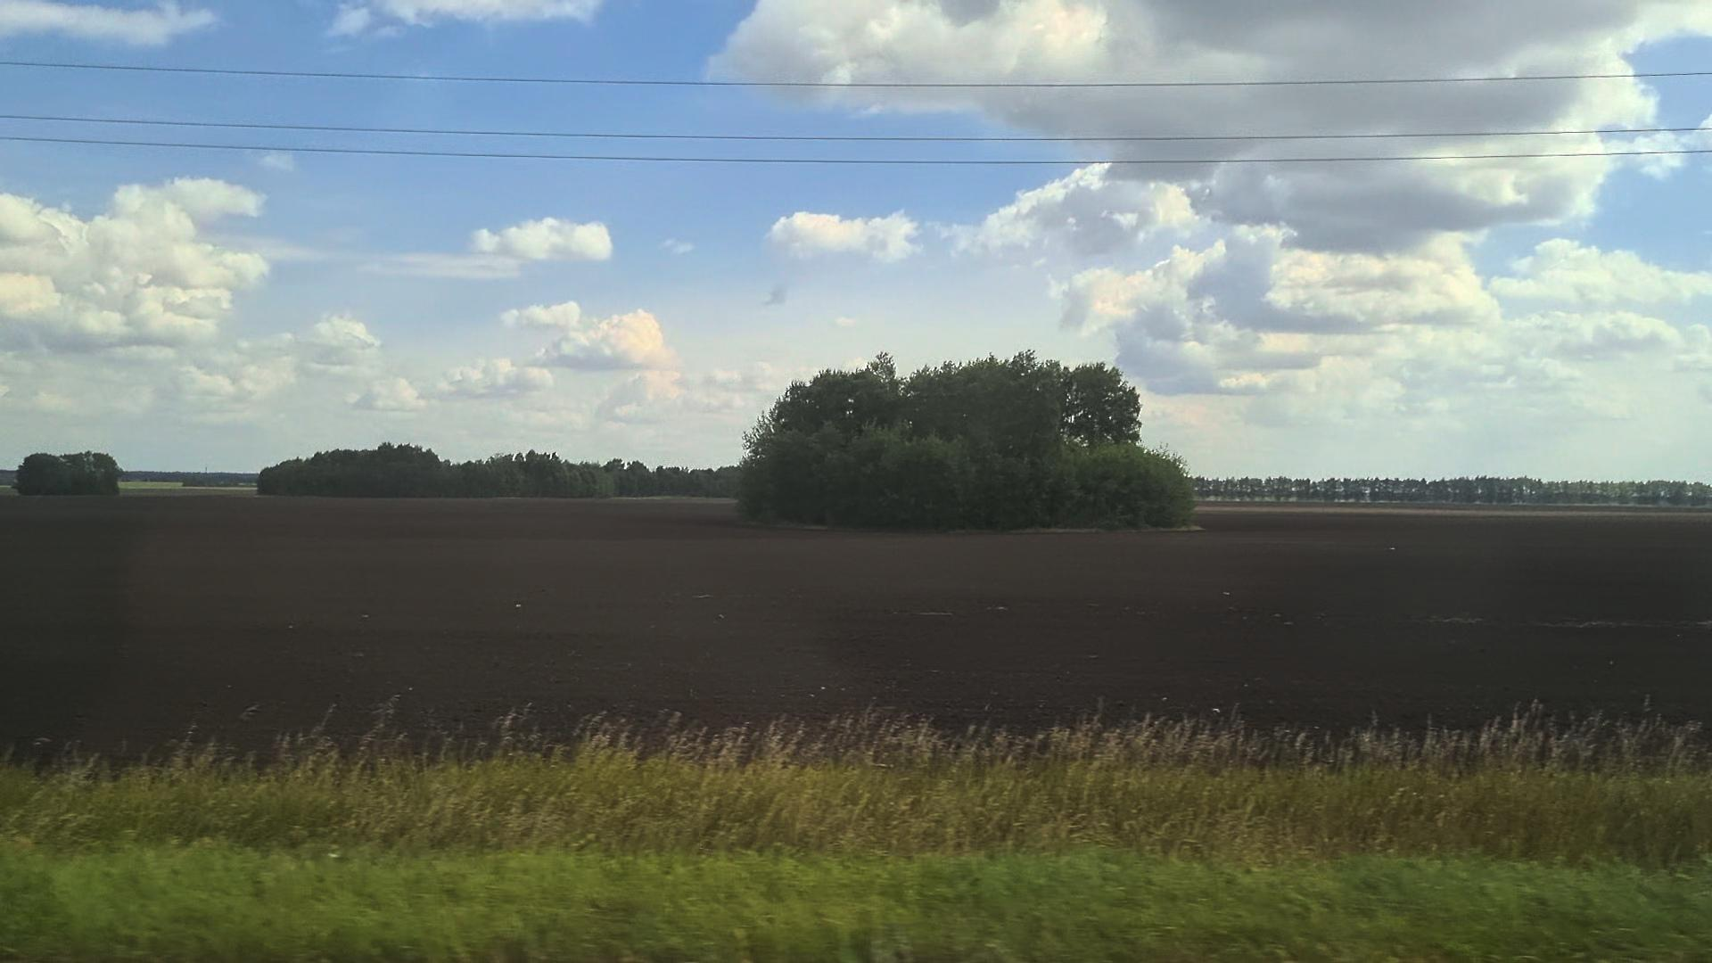

Часто в окружении лысой земли встречаются островки из деревьев, и это кажется комичным. Неужели фермеры действительно просто оставляют их, а потом огибают вдоль, когда работают? Или эти островки имеют какую-то практическую пользу?

Голод одолевает, и мы понемногу доедаем блины. Скоро будет небольшой привал, пока машина будет заправляться. Там мы попьём кофе и немного посидим в оборудованной диванчиками зоне.

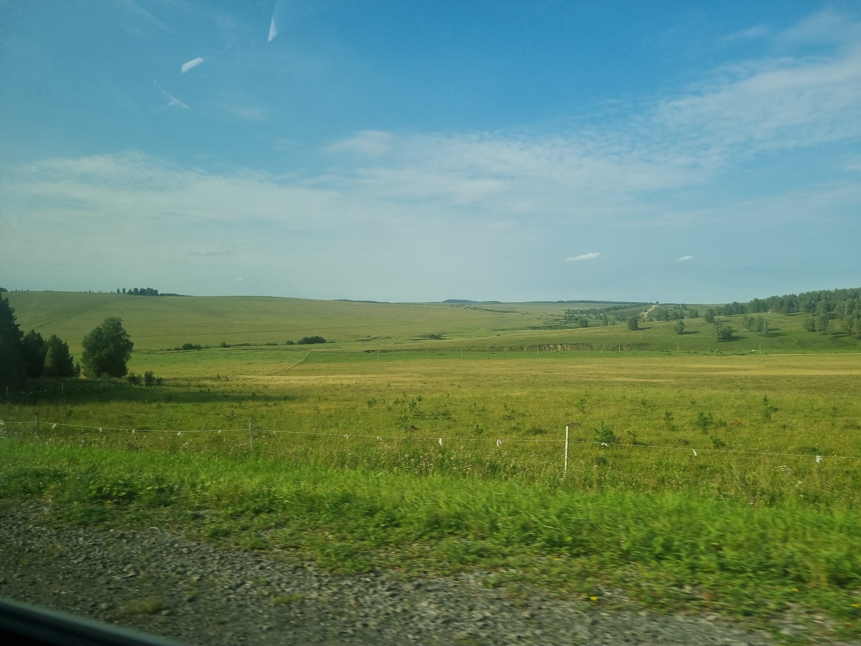

Дальше нас ждут Верхние Киги. Мы прибываем в Башкирию. Я не выдержала и выпалила: «Может, мы включим местное радио?»

«Только не это, я не хочу снова его слушать!» – маме почему-то не нравится, зато папа смеётся и выруливает на поворот к посёлку.
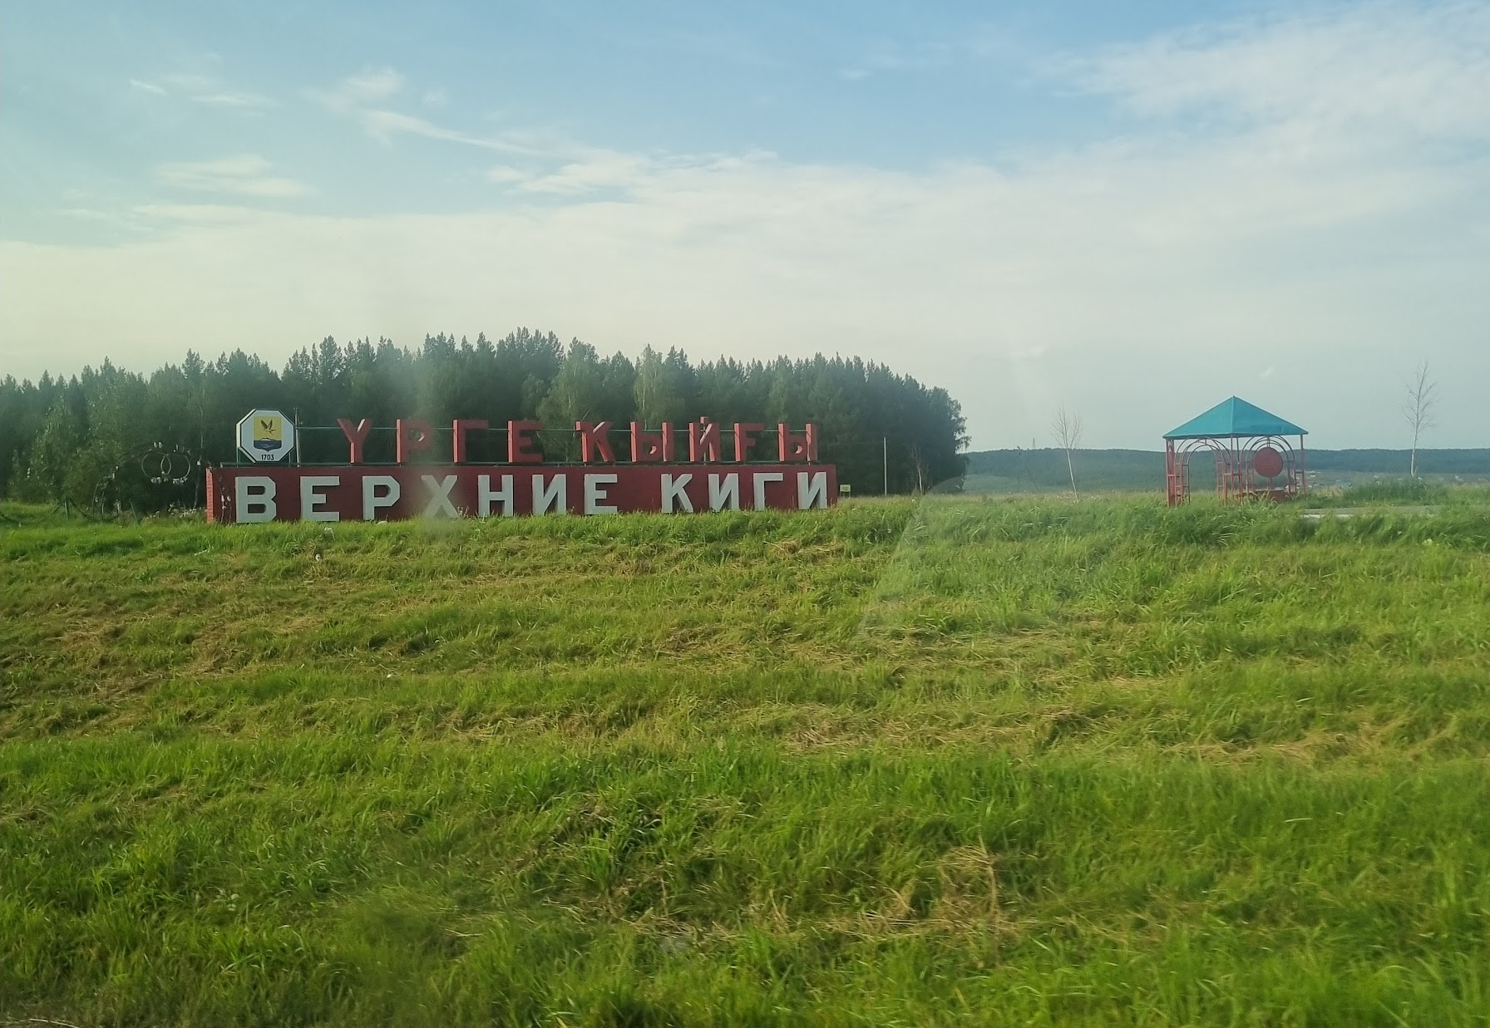

До Месягутово мое сознание не выдержало, и я провалилась в сон вплоть до Суксуна. Когда я открыла глаза, за рулём оказалась уже мама. Папа дремал на пассажирском месте – он, как обычно, проехал большую часть трассы. Тишину разбавлял только звук шин и музыка, прибавленная на несколько единиц громкости.

Раздался мамин шёпот: «Жень. Женя?»

«Что?»

«Достань мне банан, пожалуйста».

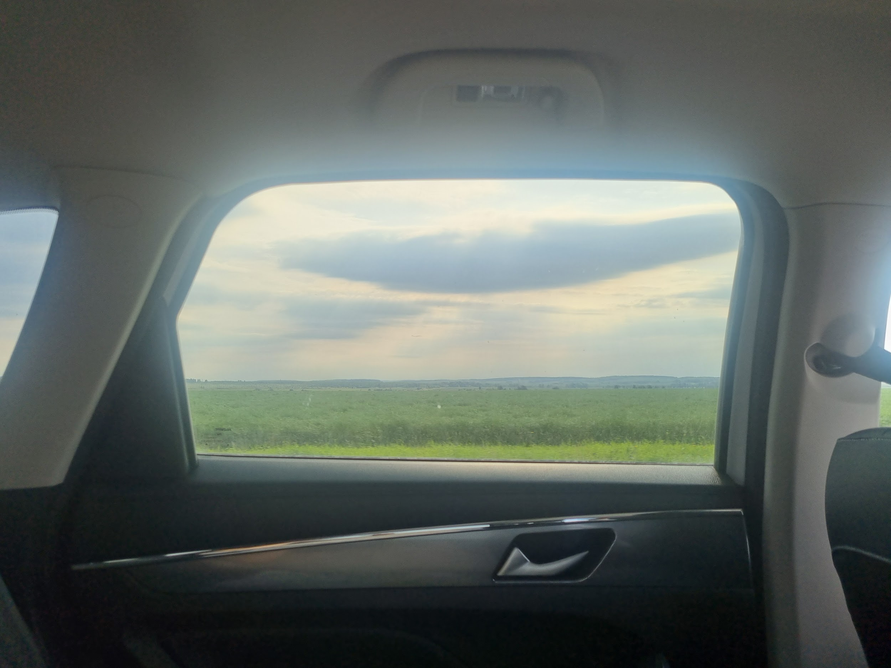

Вскоре начало темнеть. Чтобы не заснуть, все начали громко говорить и тормошить друг друга. Поездка оказалась достаточно долгой, как часто бывает, если выезжаешь утром: поток плотный, много фур. Ночью ехать даже спокойнее, но это будет уже совсем другой разговор. «Мы уже почти дома», – радостно уведомляет мама. Вокруг кромешная тьма (и именно на нашей стороне многополосной дороги фонари сломались). Приближаются знакомые дома и вывески магазинов. Мы въехали в Пермь.

